SPRAWOZDANIE – LABOLRATORIUM NR 10

Poszukiwanie minimum wartości funkcji metodą symulowanego wyżarzania

16.05.2021r.

Przemysław Rodzik

1. Wstęp teoretyczny

**Optymalizacja** zadanej funkcji celu (badanej funkcji) - f (x ) polega na znalezieniu jej ekstremum globalnego. W zależności od przypadku jest to albo minimum globalne albo maksimum globalne. W dalszej części omawiane będzie poszukiwanie minimum, szukanie maksimum globalnego jest analogiczne przy czym należy jedynie zmienić kierunek nierówności w kilku miejscach.

**Minimum funkcji** (wielu zmiennych) to taki punkt xM = [ x1 , x2 ,..., xn ]T , dla którego zachodzi:

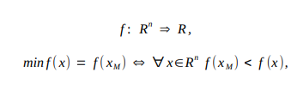

z ewentualnymi warunkami:

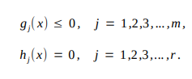

**Metody Monte Carlo** – rodzina metod służąca do modelowania matematycznego procesów charakteryzujących się znaczną złożonością, często uniemożliwiającą obliczenie wyników w sposób analityczny. Fundamentem tych metod jest losowość wyboru danych wielkości (przesunięć, położeń itp.). Do losowania wykorzystuje się znany rozkład prawdopodobieństwa.

**Metoda symulowanego wyżarzania** – stochastyczna metoda (losowa) z rodziny metod Monte Carlo, polegająca na przeszukiwaniu przestrzeni rozwiązań przez tzw. wędrowców w celu znalezienia rozwiązania najlepszego - wartości globalnie najmniejszej (w określonym obszarze). Dla każdego z wędrowców dokonujemy losowych przesunięć, sprawdzając po tym czy wartości funkcji celu po przesunięciu jest lepsza (mniejsza) od wartości funkcji w obecnej pozycji:



jeśli tak jest, przesuwamy punkt (wędrowca) do miejsca o lepszej wartości funkcji celu:



W przeciwnym wypadku, gdy:



a następnie zgodnie z obliczonym prawdopodobieństwem dokonujemy wyboru przy pomocy wygenerowanej liczby pseudolosowej:





Przyjęcie lokalnie gorszego rozwiązania z prawdopodobieństwem P zależnym od T zmniejsza prawdopodobieństwo zamknięcia wędrowca w obrębie lokalnego minimum w obrębie którego wędrowiec został pierwotnie zainicjowany. Ma to znaczenie w szczególności w początkowych iteracjach tj. gdy T jest duże więc P jest bliższe 1. Pozwala to na przemieszczenie wędrowca w pozornie złym kierunku, który z perspektywy dalszych kroków może jednak okazać się prawidłowy ze względu na znajdujące się tam minimum globalne.

1. Opis problem

Problemem laboratoriów było znalezienie minimum funkcji podanej wzorem:

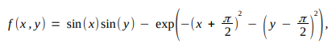

wykorzystując do tego metodę symulowanego wyżarzania ze zmienną temperaturą T ,

w wersji iteracyjnej.

Symulacja została przeprowadzona dla N = 200 wędrowców, w obszarze płaszczyzny

[ xmin , xmax ] × [ ymin , ymax ] = [−10 ,10] × [−10 ,10].\

Położeniem początkowym było: (x(0), y(0)) = (5,5)

W każdej iteracji wykonywano 100 kroków błądzenia.

Zmieniając temperaturę według danego wzoru:



Gdzie it jest numerem iteracji, it ∈ [0, 20].

Dla it ∈ {0 ,7, 20} zapisano położenia wszystkich wędrowców do pliku w celu późniejszego ich zobrazowania. Ponad to dla jednego wędrowca o indeksie 0 zanotowano wartości funkcji celu dla wszystkich jego pozycji.

1. 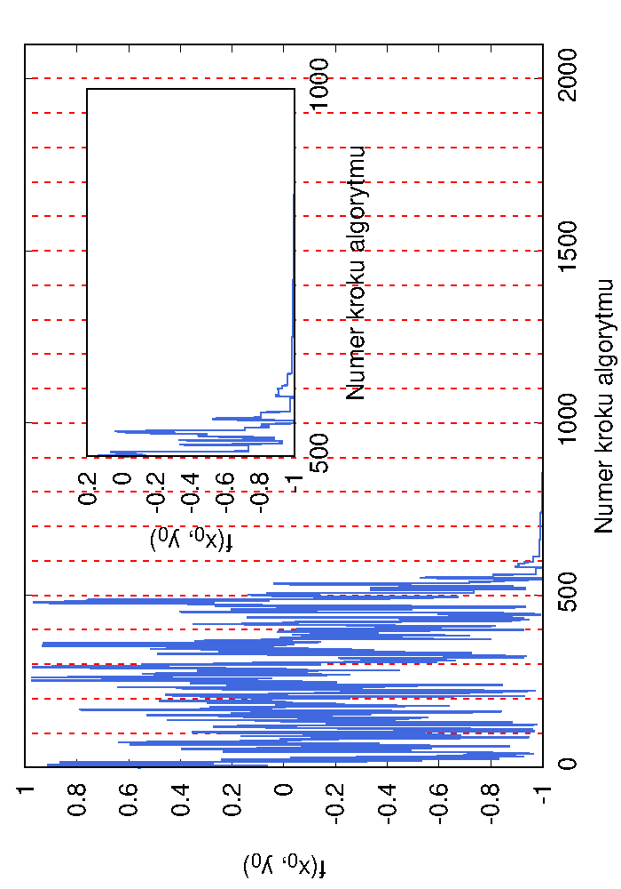Wyniki

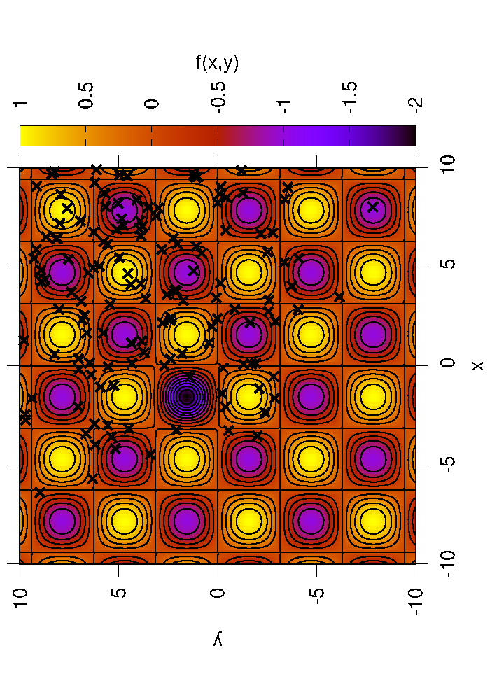Powyżej pokazane są poszczególne wartość funkcji danego wędrowca. W początkowej fazie wyraźnie widać znaczne różnice miedzy wartościami funkcji co wynika z dużego prawdopodobieństwa przyjęcia niedokładnej wartości. Wygaszanie wykresu wynika z wcześniej podanej Temperatury. Wraz z zmniejszającą się temperaturą maleje prawdopodobieństwo niedokładnego wyniku.

Znalezione minimum jest tylko lokalne równe w przybliżeniu -1.

Iteracja nr = 0

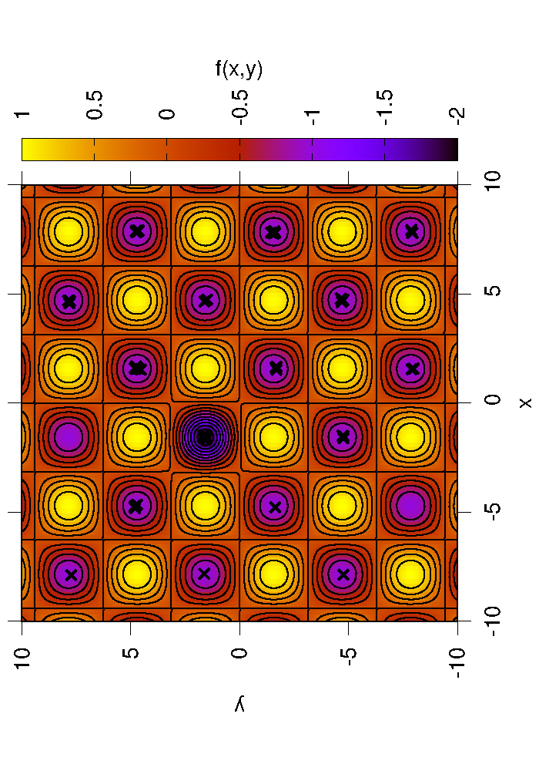

Iteracja nr = 7

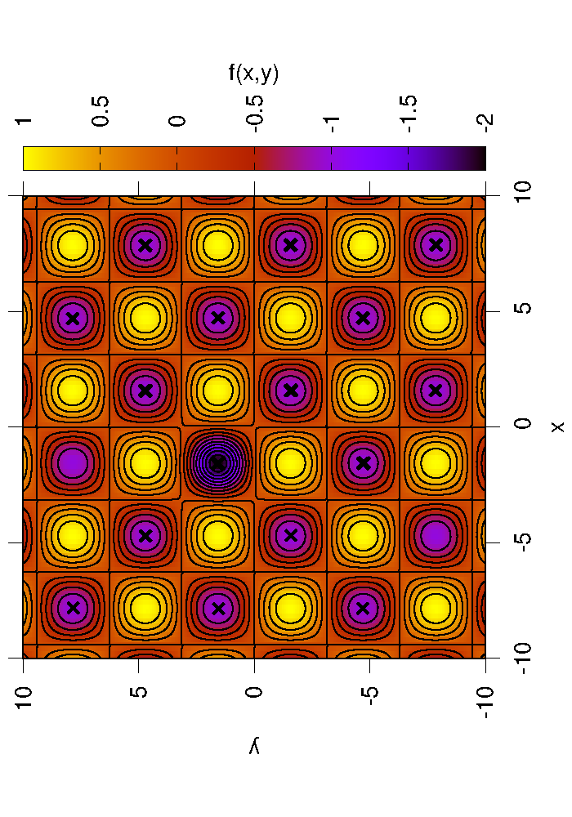

Iteracja nr = 20

Na pierwszym wykresie widać rozrzucenie wędrowców po pierwszej iteracji, wynika ona ze wcześniej wspomnianej wysokiej temperatury wyżarzania. Po 7 iteracji wyraźnie widać że wędrowcy skupiają się na minimach lokalnych. Przy 20 iteracji wędrowcy znajdują się już w minimach lokalnych w danym obszarze.

1. Wnioski

Metoda symulacji wyżarzania jest stosunkowo dobrym i łatwym algorytmem do implementacji. Jest probabilistyczna wiec trzeba pamiętać o tym że może nie dać dokładnego wyniku.

Liczba wędrowców jest kluczowym elementem algorytmu ponieważ wraz z wzrostem ilości wędrowców zwiększamy szanse na osiągniecie wszystkich minimów funkcji. Wtedy można znaleźć najmniejszą wartość danego wędrowca która będzie stanowiła minimum lokalne. Zwiększenie ilości wędrowców może drastycznie zwiększyć czas działania algorytmów dlatego trzeba pamiętać o dobraniu właściwej ilości wędrowców.

Gdy uruchomimy program z jednym wędrowcem może trafić on w minimum które będzie lokalne ale nie będzie globalne wiec może nie dać to pożądanego wyniku.

Gdy zmniejszamy temperaturę zwiększa się dokładność algorytmu. Gdy maleje temperatura spada szansa na otrzymanie błędnego wyniku.

Obniżanie temperatury jest konieczne, ponieważ z braku zmniejszania temperatury otrzymywalibyśmy wciąż niedokładne wyniki. Wędrowcy błądzili by wciąż poza minimami lokalnymi i do samego końca można byłoby nie otrzymać pożądanego wyniki.